Дидактичний матеріал
з хімії
для учнів 7 класу
Початкові хімічні поняття
Речовини. Чисті речовини і суміші. Розділення сумішей.
Завдання 1
Варіант 1
- Виписати окремо назви тіл і назви речовин: пробірка,крейда,залізо,цвях,кокс,торф,алюмінієва ложка,вода,кисень,пластмаса,керамічний посуд,бавовна,вироби з капрону,нафта,гас,скло,водяна пара,труба,колба.
- Якими способами можна,очистити воду від бензину?На яких властивостях цих речовин ґрунтується їх розділення?
- Навести приклади чистих речовин,які зустрічаються в природі. Відповідь обґрунтувати .

Варіант 2
- За якими ознаками можна визначити воду,гас,залізні ошурки?
- Якими способами можна розділити дві тверді речовини,що мають різну розчинність у воді?Відповідь підтвердити прикладами.
- Назвати речовини,якими користуються в побуті.

Варіант 3
- У яких випадках для розділення сумішей не можна використати ділильну лійку?Пояснити на конкретних прикладах.
- За якими властивостями можна описати речовину?
- Назвати суміші,що зустрічаються в природі.

Варіант 4
- Якими способами і в якій послідовності можна розділити суміш кухонної солі,деревного вугілля і залізних ошурок?На яких властивостях цих речовин ґрунтується їх розділення?
- Які прилади використовують для визначення властивостей речовин,що перебувають у рідкому стані?
- Чи спостерігається у природі явище розділення сумішей відстоюванням?Навести приклади.

Варіант 5
- За якими ознаками можна визначити сірчану кислоту,етиловий спирт і воду?Які прилади для цього потрібні?
- Чи можна встановити властивості речовини,якщо вона входить до складу суміші?Відповідь пояснити.
- Які способи очистки речовин широко застосовуються в промисловості?Навести приклади.

Варіант 6
- Природну воду пропустили через фільтр. Чи можна вважати,що вона стала чистою речовиною?Якщо ні,то чому?Якими способами можна добути воду в чистому стані?
- Чим відрізняються чисті речовини від сумішей?Відповідь пояснити.
- Які природні суміші мають практичне значення в народному господарстві.

Фізичні й хімічні явища
Завдання 2
Варіант 1
- Які з названих нижче властивостей речовин належить до фізичних,а які-до хімічних:агрегатний стан речовини,колір,густина,горючість,ковкість,запах,електропровідність?
- Назвати речовину і п’ять предметів,виготовлених з неї.
- За якими ознаками до хімічних реакцій можна віднести горіння дров?Іржавіння заліза?

Варіант 2
- Які з названих нижче явищ належать до фізичних,а які – до хімічних: танення льоду,горіння дров,зміна кольору тканини,загнивання м’яса,прокисання яблучного соку,випаровування летких речовин?Відповідь обґрунтувати.
- Навести приклади трьох речовин,що належать до сумішей.
- Часто,щоб почалася реакція,речовини необхідно підігрівати. Пояснити чому?

Варіант 3
- Чим відрізняються фізичні явища від хімічних?Відповідь пояснити.
- За якими ознаками реакції поділяють на ендотермічні і екзотермічні?
- Описати фізичні явища,які спостерігаються у побуті,природі.

Варіант 4
- Які фактори впливають на швидкість перебігу хімічних реакцій?
- Які явища відбуваються під час добування олії з насіння соняшнику?
- Описати хімічні явища,які спостерігаються в побуті,природі,в класі.

Варіант 5
- Під час горіння спиртівки спирт спочатку перетворюється в пару,яка потім згоряє. Яке тут явище фізичне,а яке – хімічне і чому?
- Які явища відбуваються при добуванні цукру із цукрових буряків,крохмалю з бульб картоплі?
- Яке значення має розкриття суті хімічних процесів для розуміння явищ природи?

Варіант 6
- Чому з підвищенням температури прискорюються хімічні процесі?
- Які явища відбуваються під час добування спирту з крохмалю,сиру з молока?
- Навести приклади фізичних і хімічних явищ,що мають значення у промисловості.

Молекули і атоми. Прості і складні речовини.
Хімічні елементи.
Завдання 3
Варіант 1
- Навести приклади простих речовин. Відповідь пояснити.
- За якими ознаками розрізняють атоми різних елементів?
- Які мінеральні добрива використовуються для підвищення врожайності? До яких речовин вони належать?

Варіант 2
- Навести приклади складних речовин. Відповідь пояснити.
- Пояснити,чого більше у природі: хімічних елементів чи простих речовин; простих чи складних речовин. Відповідь обґрунтувати.
- Скільки видів атомів може входити до складу простої речовини і чому?

Варіант 3
- Виписати окремо речення,де говориться про кисень як просту речовину, а де – як про хімічний елемент: до складу повітря входить до складу води; киснем дихають живі істоти; кисень – складова частина мінералів.
- Назвати шість металів і охарактеризувати їх властивості.
- Яка відмінність між поняттям «маса атома» і «атомна маса»?

Варіант 4
- У скільки разів маса атома сірки більша чи менша від маси атома кисню,атома заліза – від атома водню,атома фосфору – від атома вуглецю? (Скористатися таблицею атомних мас елементів).
- Назвати п’ять неметалів і охарактеризувати їх властивості.
- Чому кисень і водень належить до простих речовин, а вода – до складних?

Варіант 5
- Чи можна сказати, що оксид міді(ІІ) CuO складається з двох речовин: міді і кисню? Якщо ні, то чому?
- Назвати речовини,до складу яких входять такі елементи: водень,кисень, азот,вуглець.
- Чи може до складу речовини входити 30 в. о. кисню, 25 в. о. міді, 2 в. о. водню? Відповідь пояснити,користуючись таблицею атомних мас елементів.

Варіант 6
- Яка відмінність між поняттями «хімічний елемент» і «проста речовина»?
- Що відбувається з атомами в молекулами під час хімічних реакцій? Відповідь обґрунтувати.
- З якими простими і складними речовинами, що мають практичне значення, ви зустрічаєтесь у побуті й у природі? Навести приклади.

Суміші й хімічні сполуки.
Завдання 4
Варіант 1
- Виписати окремо чисті речовини і окремо суміші: молоко,газована вода, морська вода,повітря,водень,цукор,цинк,залізо,скло,вуглець,крейда.
- До складу молекули оксиду кальцію входять атом кальцію і атом кисню. У яких вагових співвідношеннях потрібно їх узяти для реакції,щоб добути чистий оксид? (Використати таблицю атомних мас елементів).
- Чи може в складі речовини міститися кисню 32 в. о.? 8 в. о.? 2 в. о.? Відповідь обґрунтувати.

Варіант 2.
1.Навести приклади речовин і зазначити до простих чи складних вони належать.
2.Чому 10г заліза і 10 г сірки не можуть повністю вступити в реакцію?
3.До складу вуглекислого газу входять атом вуглецю і два атоми кисню. У яких вагових співвідношеннях їх потрібно взяти, щоб добути чисту речовину?

Варіант 3
1.Чим відрізняються суміші від хімічних сполук? Відповідь обґрунтувати.
2.Чи можуть повністю при утворенні води вступити в реакцію 32г кисню
і 2г водню?( Молекула води складається з двох атомів водню і атома кисню)
3.У яких вагових співвідношеннях потрібно взяти натрій і кисень, щоб добути натрій оксид, якщо до його складу входять два атоми натрію і один атом кисню?

Варіант 4
1.Чи зберігаються властивості речовин, які входять до складу суміші? Навести приклади.
2. До складу молекули входять два атоми Калію і один атом Оксигену. Визначити вагомі співвідношення.
3. Яке значення для хімії має знання закону сталості складу речовин?
Атом, його склад. Хімічні елементи, їхні назви і символи.
Періодична система хімічних елементів Д.І. Менделєєва.
Структура періодичної системи.

ГРАФІЧНИЙ ДИКТАНТ
- Структурними частинками речовин є: атоми, молекули, йони.
- Атом – найменша частинка речовини, що зберігає її властивості.
- Речовини є молекулярної та не молекулярної будови.
- Вид атомів із певним зарядом ядра – це хімічний елемент.
- Атом заряджений позитивно.
- Назви хімічних елементів пишуться з маленької літери.
- Структурними частинками речовин молекулярної будови є атоми.
- Ядро атома має негативний заряд.
- В природі зустрічаються 20 елементів періодичної системи.
- Атом складається з позитивно зарядженого ядра і негативно заряджених електронів.
- Кількість електронів завжди більша, ніж кількість протонів.
- Кількість електронів дорівнює порядковому номеру елемента.

Тестові завдання

1. Напшіть назви наступних хімічних елементів:
H, N, F, O, Na, Mg, Al, P, Cl, Ca, Fe, Zn, Cu.
2. Установіть відповідність між символом хімічного елемента та його назвою:
1. О а) Карбон;
2. С б) Флуор;
3. Са в) Кальцій;
4. F г) Оксиген.
3. Що таке «атом»?
а) це найдрібніша частинка речовини, що зберігає її властивості;
б) найдрібніша частинка речовини, що має позитивний заряд;
в) хімічно неподільна електронейтральна частинка речовини;
г) найдрібніша частинка речовини, що має негативний заряд.
4. З чого складається атом?
а) з протонів і нейтронів; в) з протонів і електронів;
б) з ядра і електронної оболонки; г) з нейтронів і електронів.
5. З чого складається ядро?
а) з протонів і електронів; в) з протонів, нейтронів і електронів;
б) з протонів і нейтронів; г) з нейтронів і електронів.
6. Скільки електронів має атом Оксигену?
а) 8 б) 16 в)15 г) 7
7. Скільки нейтронів має ядро атома Фосфору?
а) 15 в) 31
б) 30 г) 16
8. Яка з частинок має позитивний заряд?
а) нейтрон в) протон
б) електрон г) атом
9. Яка з частинок має негативний заряд?
а) протон в) електрон
б) катіон г) нейтрон
10. У III періоді, IV групі, головній підгрупі знаходиться хімічний елемент:
а) Ga; в) Si;
б) Sc; г) Al.
11. Заповнити таблицю:
Назва елементу | Символ елементу | Відносна атомна маса | Номер періоду | Номер групи | Порядковий номер
Натрій
 |  | 27
 |  |  |  |  | 45

Хімічні елементи. Хімічні формули
Варіант 1
1.Позначити хімічними знаками Оксиген, Натрій, Цинк,Барій, Бор, Бром, Карбон,Алюміній, Магній,Літій, Берилій, Нітроген.
2. Обчислити молекулярну масу Fe(III) оксиду
3.На основі яких явищ можна зробити висновок про те, що атоми і молекули перебувають у русі?

Варіант 2
1.Що означають записи: O₂, 2O₂ ,O, Fe , 3Fe ,10 H₂O, 4СО₂,5 Н₂SO₄?
2. Обчислити молекулярну масу Нітроген(ІV)оксиду
3. Які речовини називаються чистими , а які суміші? Навести приклади.

Варіант 3.
1.Яка відмінність між індексом і коефіцієнтом у хімічних формулах? Навести приклади.
2. Скласти формулу речовини, до складу якої входять 6 атомів Карбону, 12 атомів Гідрогену, 6 атомів Оксигену. Визначити вагомі співвідношення елементів у молекулі.
3.Назвати найбільш розповсюджені в земній корі чотири хімічних елемента, позначити їх хімічними знаками і вказати відносну атомну масу.

Варіант 4
- Пояснити відмінність між фізичними і хімічними явищами . Навести приклади
- Що важче: три молекули кисню чи дві молекули азоту?
- Написати молекулярні формули трьох простих газоподібних речовин.

Варіант 5
1. Яка відмінність між індексом і коефіцієнтом у хімічних формулах? Навести приклади.
2. Скласти формулу речовини,до складу якої входять два атоми водню,атом сірки і чотири атоми кисню. Обчислити її молекулярну масу і процентний склад.
3. Показати на прикладах значення атомно-молекулярного вчення для розуміння явищ природи.
Варіант 6
- Скласти формули речовин,до складу яких входять: а)атоми кальцію,атом вуглець і три атоми кисню; б)три атоми заліза і чотири атоми кисню. Обчислити молекулярну масу і визначити,у якій речовині більший відсоток кисню.
- На основі атомно-молекулярного вчення пояснити різний агрегатний стан речовин.
- Що таке дифузія? Навести приклади. Чи доводилося вам спостерігати дифузію в природі і в своїй практичній діяльності.

Маса атома. Атомна одиниця маси.
Відносні атомні маси хімічних елементів.
Хімічні формули речовин. Прості та складні речовини.
Багатоманітність речовин.

ГРАФІЧНИЙ ДИКТАНТ
- Відносна атомна маса позначається – m.
- За одиницю порівняння мас атомів вибрано мусу атома Карбону.
- Відносна атомна маса елемента величина безвимірна.
- Відносна атомна маса Нітрогену – 7.
- Значення відносної атомної маси і маси атома однакові.
- Атомна одиниця маси дорівнює – 1,66. 10⁻²⁷ _{кг}
- Маса атома Оксигену в 8 раз більша за 1/12 маси атома Карбону.
- Відносна атомна маса Карбону дорівнює 6.
- Найменша маса це маса атома Гідрогену.
- Відносна атомна маса показує у скільки раз маса атома елемента більша, чи менша за 1/12 маси атома Карбону.
- Відносна атомна маса Кальцію – 20.
- Маса атома Сульфуру в 2 рази більша за масу атома Оксигену.

Тестові завдання
1. Виберіть формули простих речовин: а) H₂, б)HCl, в)O_{3,} г)N₂, д)N₂O
а) а,в в) а, в, г
б) в,г г) б,д
2. У якому ряду є лише складні речовини?
а) Cu, H₂O, HCl, H₂SO₄;
б) H₂, Cl_{2,} O₂, O₃, Al;
в) H₂O, CaO, Cu, H₃PO₄;
г) HCl, H₂O, H₂SO₄, NaOH.
3. З поданих нижче речовин випишіть окремо формули простих та складних:
а) Fe, H₂O, CO₂, H₂, Al, CaC₂, NaCl, N₂;
б) MgO , Zn, SO₂, Br₂, N₂O₅, P, PH₃.
4. Що означають вирази?
3Al, 8O₃, 6CO₂, 4N₂, C, 6F_{2,} SiO_{2,} 2H, 2H₂.
5. Позначити відповіді – «п», якщо записана хімічна формула простої речовини; «с» - якщо складної:
а) N₂; г) Mg;
б) HNO₃; ґ) PH₃;
в) FeS₂; д) PH₃.
6. Напишіть формули речовин, до складу яких входять:
а) три атоми Калію,один атом Фосфору. чотири атоми Оксигену;
б) два атоми Натрію,один атом Силіцію,три атоми Оксигену;
в) чотири атоми Гідрогену,два атоми Фосфору,сім атомів Оксигену.
7. Вкажіть відносну атомну масу Натрію:
а) 11; в) 22;
б) 23; г) 3.
8. Опишіть якісний і кількісний склад молекули за хімічною формулою:
а) Al₂O₃; в) H₃PO₄;
б) H₂SO₄; г) C₆H₁₂O₆.
9. Для позначення трьох молекул води використовують запис:
а) Н₂О; б) 3Н₂+О; в) 3Н₂; г) 3Н₂О.
10. Для позначення шести атомів Гідрогену використовують запис:
а) 3Н₂; б) 2Н₃; в) 6Н₂; г) 6Н.

11. Установіть відповідність:
1. три молекули водню а) 3Н;
2. три вільні атоми Гідрогену б) NH₃;
3. три атоми Гідрогену, що входять в) 3H₂;
до складу речовини.
12. Установіть відповідність для запису 5СН₄:
1. 4; а) коефіцієнт;
2. 20; б) загальне число атомів Гідрогену;
3. 5; в) число атомів Карбону в одній молекулі;
г) індекс.

Метали й неметали.
Металічні та неметалічні елементи, їх розміщення в періодичній системі.

Тестові завдання
1. Виберіть рядок, у якому перелічені символи атомів металічних елементів:
а) Na, P, S, Cu, Al, H; в) C₂, Br, P, S, Al, Mg;
б) Na, Ca, Al, Zn, Fe, K; г) H, K, Ca, Ba, Se, Si.

2. Виберіть рядок, у якому перелічені символи атомів неметалічних елементів:
а) Li, Na, Ca, Si, C, H; в) Si, C, H, Cl₂, P, O;
б) Cr, Mn, Fe, O, C, H; г) Zn, Al, Cl, P, S, Na.
3. Позначте характерні риси металів:
а) пластичність; в) рідкий агрегатний стан;
б) золотистий колір; г) не проводять теплоту.
4. Виберіть підгрупу хімічних елементів, до яких не входять металічні елементи:
А) ІІІА; б) VБ; в) VІІІА; г) VІІБ.

Фотозавдання
1.Метали чи неметали зображено на малюнках? Опишіть їх фізичні властивості.
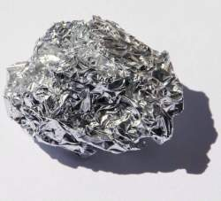 | 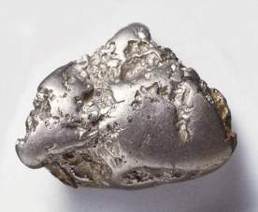 | 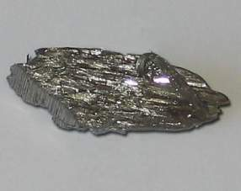
А | Б | В

2.Метали чи неметали зображено на малюнках? Опишіть їх фізичні властивості.
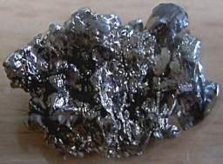 | 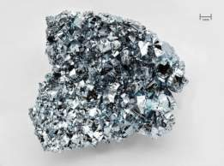 |  | 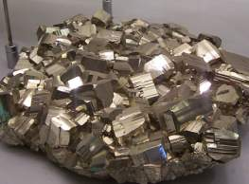
А | Б |  | В
3.Метали чи неметали зображено на малюнках? Опишіть їх фізичні властивості.
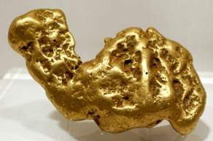 |  | 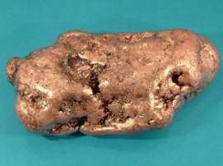 |  | 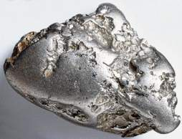
А |  | Б |  | В

4.Метали чи неметали зображено на малюнках? Опишіть їх фізичні властивості.
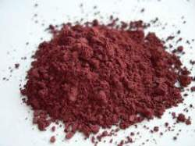 | 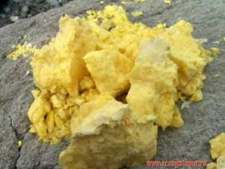 | 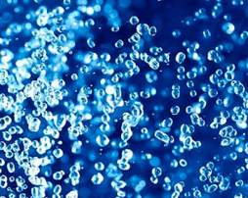
А | Б | В

5.Метали чи неметали зображено на малюнках? Опишіть їх фізичні властивості.
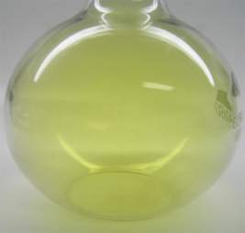 | 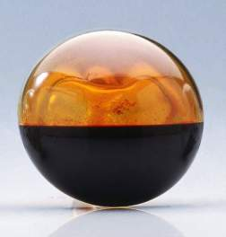 |  | 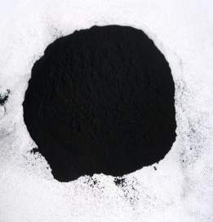
А | Б |  | В
6.Вкажіть метали чи неметали зображено на малюнках? Опишіть їх фізичні властивості.
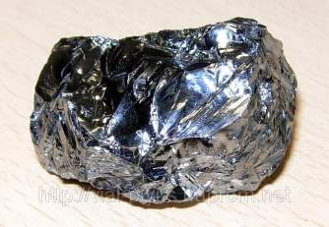 |  | 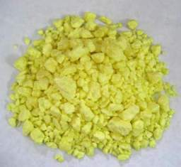 |  | 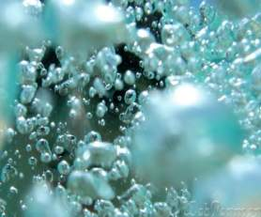
А |  | Б |  | В

7.Вкажіть метали чи неметали зображено на малюнках? Опишіть їх фізичні властивості.
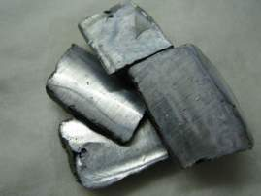 | 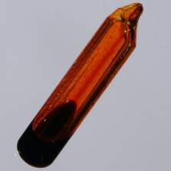 | 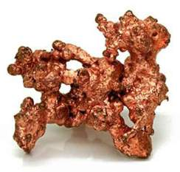
А | Б | В

8.Вкажіть метали чи неметали зображено на малюнках? Опишіть їх фізичні властивості.
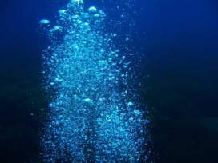 | 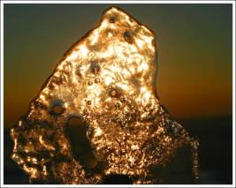 | 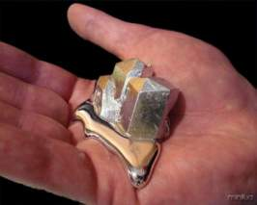
А | Б | В

Валентність хімічних елементів. Складання формул бінарних сполук за валентністю елементів. Визначення валентності елементів за формулами бінарних сполук. Зв'язок між розміщенням елемента
у періодичній системі та його валентністю.

ГРАФІЧНИЙ ДИКТАНТ
- Нітроген, Сульфур і Фосфор мають постійну валентність.
- Na₂O – валентність Натрію IV.
- Валентність можна визначити на підставі розміщення елемента в ПС.
- Хімічна формула – умовний запис речовини за допомогою символів та індексів.
- У формулах речовин молекулярної будови індекс показує кількість молекул.
- Валентність Гідрогену, Літію та Алюмінію – змінна.
- SO₃ – валентність Сульфуру - IІІ.
- SiO₂ – валентність Силіцію - IІ.
- Максимальна валентність Хлору – VII.
- У елементів – неметалів вища валентність дорівнює номеру групи.
- Властивість атомів хімічного елемента з’єднуватись з певним числом атомів інших хімічних елементів називається валентністю.
- Валентність Оксигену, Кальцію, Барію завжди – І.
- Li₂O – валентність Літію - IV.
- У металів валентність частіше всього дорівнює номеру групи.
- Валентність буває стала та змінна.

Тестові завдання
1.Визначте і запишіть валентність хімічних елементів над символами, де їх валентність невідома (позначена за Х):
I х II х х II х х II х I х х х х II х х х х
FeBr₃, Mg₃N₂, Mn₂O₇, SnO₂, CuS, Cu₂S, Cl₂O₇, Na₂S, CH₄, SnO
2.Складіть формули бінарних сполук за визначеною над символами хімічних елементів валентністю:
III II II III I IV II III II I II I I II II IV
Cr S, HS, Al І, C S, P O, MnCl, CaH, NaI, CaS, Si O
3.Обчисліть валентності елементів у їх сполуках з Оксигеном:
а) CO; г) NO₂;
б) N₂O; ґ) SO₂;
в) WO₃; д) B₂O₃.
4. Визначте ряд, в якому всі хімічні елементи мають сталу валентність:
а) Na, Cu, Zn, O, H; в) K, H, Ba, O, Al;
б) K, O, Fe, H, Cl; г) Ca, Zn, Si, P, O.
5. Визначте ряд, в якому всі хімічні елементи можуть мати валентність ІІ:
а) Mg, C, Cl, O, Al; в) Ba, Cu, Ca, O, C;
б) Cu, H, C, O, Fe; г) Al, O, Zn, Na, P.
6.Виправте помилки у формулах:
А1О, Р₂О₄, ZnО₂, NаС1₂, CsF₂, AgBr₃, НI, SiН₃.
7.Установіть відповідність між вказаною валентністю та сполуками:
1. N (I) a) NH₃;
2. N (III) б) NO₂;
3. N (IV) в) NO;
г) N₂O.
8. Установіть відповідність між вказаною валентністю елемента та сполуками:
1. S (II) а) SO₃;
2. S (IV) б) H₂S;
3. S (VI) в) SO₂;
9. Вкажіть сполуку у якій валентність елемента, сполученого з Оксигеном, найвища:
а) Н₂О; б) СаО; в) РbO₂; г) CrO₃; ґ) Br₂O₇
10. В якій із сполук валентність елемента, сполученого з Гідрогеном, найнижча:
а) Н₂О; б) NH₃; в) НI; г) SiH₄
11. Визначіть відповідність елемента в сполуках з Оксигеном та його валентності:
1. CrO₃ а) І
2. K₂O б) ІІ
3. SO₂ в) ІІІ
4. MgO г) ІV
д) VI
Врівняти рівняння:
Завдання 1
К + Cl₂ ---- KCl H₂O ---- H₂ + O₂
P + O₂ ---- P₂O₃ Na + S ---- Na₂S
Na + Br₂ --- NaBr Al + Cl₂ --- AlCl₃
Al + O₂ ---- Al₂O₃ N₂ + H₂ --- NH₃
Mg + O₂ --- MgO P + O₂ ---- P₂O₅
Li + O₂ ---- Li₂O Li + Cl₂ ---- LiCl
Завдання 2
- Al+HCl =AlCl₃+ H₂
- Ca(OH)₂ + H₃PO₄ = Сa₃(Р0₄)₂ + H₂O
- Al+ O₂ =Al₂O₃
- Cu(OH)₂ = CuO + H₂O
- H₂SO₄ + Ba(NO₃)₂ = BaSO₄+ HNO₃
- BaO+ H₂O= Ba(OH)₂
- P₂O₅+ Н₂О= Н₃РO₄
- Mg + O₂ = MgO
- Fe + CuSO₄ = FeSO₄ + Cu
- Н₂О₂=Н₂О+ O₂
- Al+Cl₂= AlCl₃
- Na₂O+ H₂o =NaOH
- NH₃+ H₂SO₄ = (NH₄ )₂SO₄
- Ca + Н₂О = Ca(OH)₂ + H₂
- 15. Fe(OH)₃= Fe₂O₃+ Н₂О
- СН₄+ O₂= CO₂ + Н₂О
- NaOH + P₂O₅ = Na₃PO₄ + Н₂О
- FeCl₃+ NaOH = Fe(OH)₃+ NaCl
- К + Н₂= KH
- Cr₂O₃ + H₂SO₄ = Cr₂(SO₄)₃+ Н₂O
- СO₂+С= СО
- CuO + Al= Al₂O₃ + Cu
- MgCl₂+AgNO₃ = Mg(NO₃)₂ + AgCl
- CuSO₄+NaOH = Cu(OH)₂ +Na₂SO₄
- AgNO₃ + Na₂S = Ag₂S + NaNO₃
- SO₂ + O₂ ---- SO₃
- P₂O₅ + H₂O ---- H₃PO₄
- Al₂O₃+H₂O ---- Al(OH)₃
- Fe(OH)₃ ---- Fe₂O₃ + H₂O
- HCl + Cr₂O₃ ---- CrCl₃ + H₂O
- FeCl₃ + KOH ---- Fe(OH)₃ + KCl
- CH₄ + O₂ ---- CO₂ + H₂O
- C₂H₆ + O₂ ----- CO₂ + H₂O
- Al + H₂SO₄ ---- Al₂(SO₄)₃ + H₂
- NaOH + H₃PO₄ ---- Na₃PO₄ + H₂O
Завдання 3
Закінчити рівняння
C + H₂ ----- Ca + O₂ ---
Ba + Cl₂ --- K + O₂ ---
Fe + Cl₂ --- Li + S ---
Al + O₂ --- Na + Cl₂ ---
Li + H₂ --- Ag + Br₂ ---
Ca + S ---- Zn + Br₂ ---
H₂ + F₂ --- B + F₂ ---
K + I₂ --- Mg + H₂ ---
Mg + I₂ --- Al+ I₂ ---
Al + S --- Ca + S ---

Самостійна робота з теми «Початкові хімічні поняття»
Варіант І

1. Прості речовини — це...
2. Відносна атомна маса Сульфуру:
а) 16; б) 32; в) 8.
3. Про кисень як просту речовину йдеться в реченні:
а) кисень входить до складу повітря;
б) крейда — складна речовина, що містить Оксиген.
4. У III періоді, V групі, головній підгрупі знаходиться хімічний елемент:
а) Y; б) In; в) P.
5. Із запропонованого переліку виберіть формули простих речовин:
Fe(OH)₃, Au, N₂, H₂S, F₂, HCl, P₂O₅, S₈, PbS, C, ZnO, Mg.
6. Установіть відповідність:
1. Li а) Силіцій
2. S б) Літій
3. Al в) Сульфур
4. Si г) Алюміній
7. Установіть відповідність:
1. Три молекули азоту а) 3N
2. Три вільні атоми Нітрогену б) NH₃
3. Атом Нітрогену, що входить до складу речовини в) 3N₂
8. Опишіть якісний і кількісний склад молекули за хімічною формулою:
а) N₂O₅; б) Ca(OH)₂.
9. Обчисліть валентності елементів у їх сполуках з Оксигеном:
а) Ag₂O; в) CrO₃; д) CO₂;
б) Cl₂O₇; г) CaО; е) As₂O₅.
10. Складіть формули сполук за валентністю:
Al O, K O, Са О.

Варіант ІІ

1. Атом — це...
2. Відносна атомна маса Флуору:
а) 18; б) 19; в) 9.
3. Про Арсен як хімічний елемент ідеться в реченні:
а) арсен за звичайних умов — рідкий метал;
б) до складу арсен(ііі) оксиду входить арсен.
4. У II періоді, V групі, головній підгрупі знаходиться хімічний елемент:
а) Cd; б) N; в) Sr.
5. Із запропонованого переліку виберіть формули простих речовин:
AgCl, Cl₂, LiOH, C₂H₆, Ca, O₂, Al₂O₃, H₂SO₄, Ag, Ag₂O, Cu, FeS₂.

6. Установіть відповідність:
1. Na а) Калій
2. N б) Натрій
3. H в) Гідроген
4. K г) Нітроген
7. Установіть відповідність:
1. Два вільні атоми Оксигену а) 2O₂
2. Два атоми Оксигену в складі складної речовини б) CO₂
3. Дві молекули кисню в) 2O
8. Опишіть якісний і кількісний склад молекули за хімічною формулою:
а) Fe₂O₃; б) HNO₃.
9. Обчисліть валентності елементів у їх сполуках з Оксигеном:
а) CuО; в) SO₃; д) P₂O₅;
б) NO; г) PbO₂; е) K₂O.
10. Складіть формули сполук за валентністю:
Ag O, Zn O, Nа O.

КОНТРОЛЬНА РОБОТА ЗА І СЕМЕСТР

І-варіант

Завдання 1–6 мають чотири варіанти відповіді, з яких лише ОДИН ПРАВИЛЬНИЙ. Оберіть, на Вашу думку, правильний варіант відповіді та позначте його у бланку відповідей.
(Кожна правильна відповідь оцінюється в 0,5 бали)

1. Виберіть правильне визначення:
А Речовина – це те, з чого складаються тіла;
А Б В Г
Б Речовина – це те, з чого зроблені тіла;
В Речовина – це те, з чого виготовлені тіла;
Г Речовина – це будь-який об’єкт в природі.

2. Зазначте рядок утворений лише металами:
А Ca, Mg, Na, Si;
А Б В Г
Б B, C, P, O;
В Al, Zn, Ba, Na;
Г Hg, Cl, Mn, Ba.

3. Визначте формулу складної речовини:
А K₂O;
Б N₂;
А Б В Г
В Br₂;
Г Cu.

4. Визначте правильне твердження щодо молекули води:
А містить два атоми Гідрогену і два атоми Оксигену;
Б складається з одного атома Гідрогену і двох атомів Оксигену;
В складається з двох атомів Гідрогену та одного атома Оксигену;
Г складається з двох атомів одного хімічного елемента.
А Б В Г

5. Визначте валентність Фосфору у сполуці РН₃:
А I;
Б II;
А Б В Г
В III;
Г IV.

6. Визначте формулу речовини, яка записана правильно, відповідно до валентностей хімічних елементів:
А BO₃;
А Б В Г
Б CaO;
В Al₂O;
Г NaO.
У завданнях 7–9 до кожного з чотирьох рядків інформації, позначених ЦИФРАМИ, виберіть один, на Вашу думку, правильний варіант, позначений БУКВОЮ. Поставте позначки в таблиці зошита на перетині відповідних рядків (цифри) і колонок (букви). Перенесіть позначки до бланка відповідей.
(Кожна правильна відповідність – 0,25 балів)

7. Установіть відповідність між відносною атомною масою хімічного елемента та його назвою:

1 12; | А Оксиген;
2 31; | Б Сульфур;
3 32; | В Карбон;
4 16. | Г Фосфор.
8. Установіть відповідність між символом хімічного елемента та його назвою:

1 Mn; | А Бром;
2 Br; | Б Нітроген;
3 N; | В Аурум;
4 Au. | Г Манган.

9. Установіть відповідність між формулою речовини та загальною кількістю атомів в ній:

1 CaSO₄; | А 6;
2 ZnO; | Б 3;
3 H₂S; | В 13;
4 Mg₃(PO₄)₂. | Г 2.

У завданнях 10–12 розташуйте певні дії (поняття, формули, характеристики) у правильній послідовності. Поставте позначки в таблиці на перетині відповідних рядків (цифри) і колонок (букви). Цифрі 1 має відповідати обрана Вами перша дія, цифрі 2 – друга, цифрі 3 – третя, цифрі 4 – четверта. Зробіть позначки у бланку відповідей.
(Правильна послідовність – 1 бал)

10. Установіть послідовність фізичних операцій розділення суміші кухонної солі, залізних ошурок і річкового піску:

А випарювання;
Б фільтрування;
В дія магнітом;
Г розчинення.

11. Розташуйте речовини у порядку збільшення їх молекулярної маси:

А CO₂;

Б Al₂S₃;
В Cl₂;
Г H₂SO₄.

12. Розташуйте речовини у порядку збільшення вмісту (масової частки) Оксигену:

А N₂O;

Б CO;
В SO₂;
Г CaO.

У завданнях 13–15 після слова «Відповідь» напишіть числа, які Ви отримаєте після певних обчислень (запис розв’язання при цьому не вимагається ). Позначте свою відповідь у бланку відповідей.
(Кожна правильна відповідь 1 бал)

13. Визначте відносну атомну масу хімічного елемента, який входить до складу речовини Х₂О₃, якщо відносна молекулярна маса цієї речовини дорівнює 160.
__________________________________________________________________ __________________________________________________________________
Відповідь: _________

14. Масова частка елемента Х у сполуці складу ХО становить 92,8 %. Визначте порядковий номер невідомого елемента.
__________________________________________________________________________________________________________________________________
Відповідь: _______________

- Визначте загальну кількість атомів у речовині, яка складається із Карбону (масовою часткою 15,79 %) та Сульфуру (масовою часткою 84,21 %).
__________________________________________________________________ __________________________________________________________________
Відповідь: _______________

КОНТРОЛЬНА РОБОТА ЗА І СЕМЕСТР

IІ-варіант

Завдання 1–6 мають чотири варіанти відповіді, з яких лише ОДИН ПРАВИЛЬНИЙ. Оберіть, на Вашу думку, правильний варіант відповіді та позначте його у бланку відповідей.
(Кожна правильна відповідь оцінюється в 0,5 бали)
1. Позначте визначення індексу:
А число, яке записується перед хімічною формулою і позначає кількість молекул або окремих атомів даної речовини;
Б число, яке записується після хімічної формули і позначає кількість молекул або окремих атомів даної речовини;
А Б В Г
В число, яке позначає кількість молекул;
Г число, яке позначає кількість окремих атомів у молекулі даної речовини.

2. Зазначте рядок утворений лише неметалами:

А Cl, Br, Al, Si;
А Б В Г
Б S, P, C, K;
В Na, Cu, Zn, Fe;
Г F, N, B, H.

3. Визначте формулу простої речовини:

А NaCl;
А Б В Г
Б N₂O₅;
В Ag;
Г KI.

4. Визначте правильне твердження щодо молекули води:

А містить два атоми Гідрогену і два атоми Оксигену;
А Б В Г
Б складається з одного атома Гідрогену і двох атомів Оксигену;
В складається з двох атомів Гідрогену та одного атома Оксигену;
Г складається з двох атомів одного хімічного елемента.

5. Визначте валентність Сульфуру у сполуці SO₂:
А I;
А Б В Г
Б II;
В III;
Г IV.

6. Визначте формулу речовини, яка записана правильно, відповідно до валентностей хімічних елементів:
А Br₂O₄;
Б ZnO;
А Б В Г
В LiO;
Г SO₅.
У завданнях 7–9 до кожного з чотирьох рядків інформації, позначених ЦИФРАМИ, виберіть один, на Вашу думку, правильний варіант, позначений БУКВОЮ. Поставте позначки в таблиці зошита на перетині відповідних рядків (цифри) і колонок (букви). Перенесіть позначки до бланка відповідей.
(Кожна правильна відповідність – 0,25 балів)

7. Установіть відповідність між відносною атомною масою хімічного елемента та його назвою

1 35; | А Натрій;
2 40; | Б Ферум;
3 56; | В Хлор;
4 23. | Г Кальцій.

8. Установіть відповідність між символом хімічного елемента та його назвою

1 Si; | А Оксиген;
2 O; | Б Купрум;
3 Cu; | В Бор;
4 B. | Г Силіцій.

9. Установіть відповідність між формулою речовини та загальною кількістю атомів у ній:

1 CaS; | А 4;
2 MgCO₃; | Б 2;
3 Al₂(SO₄)₃; | В 17;
4 NH₃; | Г 5.

У завданнях 10–12 розташуйте певні дії (поняття, формули, характеристики) у правильній послідовності. Поставте позначки в таблиці на перетині відповідних рядків (цифри) і колонок (букви). Цифрі 1 має відповідати обрана Вами перша дія, цифрі 2 – друга, цифрі 3 – третя, цифрі 4 – четверта. Зробіть позначки у бланку відповідей.
(Правильна послідовність – 1 бал)

10. Установіть послідовність фізичних операцій розділення суміші цукру, дерев’яних та залізних ошурок:

А випарювання;
Б дія магнітом;
В розчинення;
Г фільтрування.

11. Розташуйте речовини у порядку збільшення їх молекулярної маси:

А Вr₂;
Б MgO;
В H₃PO₄;
Г P₂O₅.

12. Розташуйте речовини у порядку збільшення вмісту (масової частки) Оксигену:

А FeO;
Б K₂O
В CO₂;
Г MnO₂.

У завданнях 13–15 після слова «Відповідь» напишіть числа, які Ви отримаєте після певних обчислень (запис розв’язання при цьому не вимагається ). Позначте свою відповідь у бланку відповідей.
(Кожна правильна відповідь 1 бал)

13. Визначте відносну атомну масу хімічного елемента, який входить до складу речовини Х₂О₃, якщо відносна молекулярна маса цієї речовини дорівнює 102.

14. Масова частка елемента Х у сполуці складу ХCl становить 64 %. Визначте порядковий номер невідомого елемента.

- Визначте загальну кількість атомів у речовині, яка складається із Сульфуру (масовою часткою 40 %) та Оксигену (масовою часткою 60 %).
_________________________________________________________________

Відповідь: _______________

